TW-HJ546 NOX的氨选择性催化还原实验装置
62000元
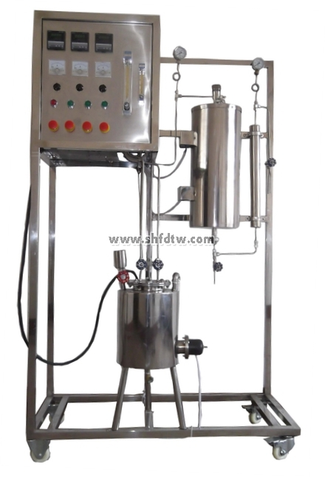
设备特点：
1.设备布局合理、美观，结构清晰，整体感强。
2.反应釜设有保温层，可对反应过程进行平稳有效的控温；有效防止实验人员发生安全事故。
3.设备采用高精度热电偶，大大提高实验精度。
实验目的：
1．掌握NOX催化还原反应进行的原理和反应条件。
2．掌握催化剂和温度对NOX脱除效率的影响。
主要配置：
反应釜、加热炉、反应器、冷凝器、气体钢瓶、减压阀、流量计、温控仪、NOX分析仪、不锈钢框架、控制屏。
技术参数：
1．反应釜：约8L，304不锈钢材质，厚度1.5mm；功能：用于对有害气体进行混合预热 。
2．加热炉：304不锈钢材质，功率2000W。
3．反应管：尺寸Φ20×600mm，316不锈钢材质。
4．流量计：气体转子流量计，0.1-1L/min。
5．压力表：0-0.6MPa。
6．控温方式：自动控制、两段控温。
7．冷凝器：304不锈钢材质，冷却水冷却。
8．各管道和阀门均为304不锈钢材质。
9．各项电路指示、操作均在控制屏面板进行。
10．控制屏和框架均为304不锈钢，结构紧凑，外形美观，流程简单，操作方便。
外形尺寸：1150×550×1900mm，框架为可移动式设计，带脚轮及禁锢脚。

